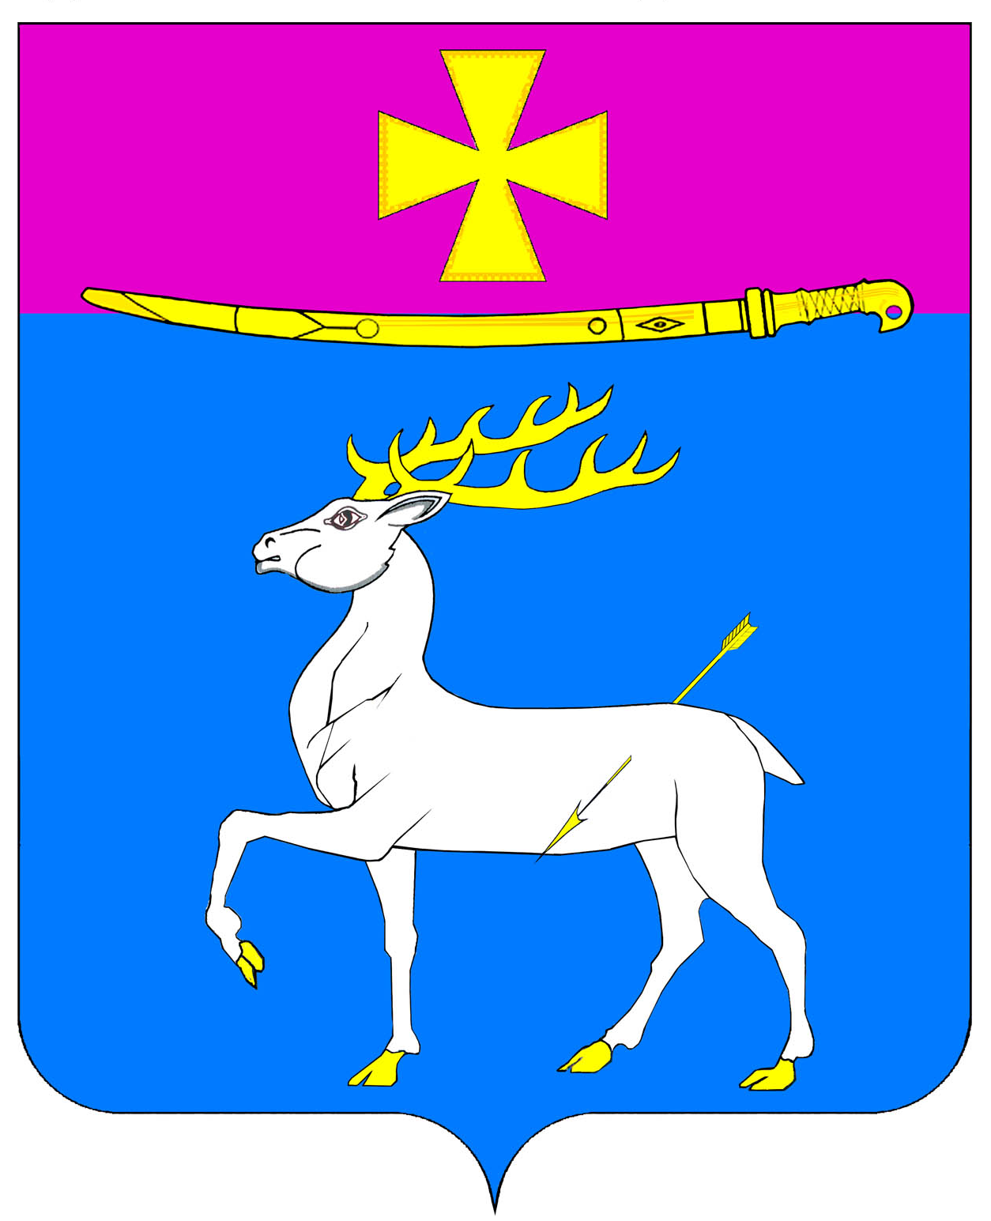

АДМИНИСТРАЦИЯ ДИНСКОГО СЕЛЬСКОГО ПОСЕЛЕНИЯ
ДИНСКОГО РАЙОНА

ПОСТАНОВЛЕНИЕ

от 15.02.2016 № 131
станица Динская

О назначении публичных слушаний в Динском сельском
поселении Динского района

Гражданин Баша Александр Александрович обратился в администрацию Динского сельского поселения Динского района с заявлением о предоставлении разрешения на условно разрешенный вид использования земельного участка с кадастровым номером 23:07:0809011:128 «для ведения личного подсобного хозяйства», общей площадью 459 кв.м, расположенного по адресу: Краснодарский край, Динской район, ст-ца Динская, ул. Жлобы, 28б и установить условно разрешенный вид использования земельного участка: «отдельно стоящие, встроенные или пристроенные объекты (связанные с проживанием граждан и не оказывающие негативного воздействия на окружающую среду): объекты по оказанию ритуальных услуг».
Гражданин Стукалов Олег Федорович обратился в администрацию Динского сельского поселения Динского района с заявлением о предоставлении разрешения на условно разрешенный вид использования земельного участка с кадастровым номером 23:07:0805019:247 «для строительства среднеэтажного многоквартирного жилого дома», общей площадью 3857 кв.м, расположенного по адресу: Краснодарский край, Динской район, ст-ца Динская, ул. Школьная, 7а и установить условно разрешенный вид использования земельного участка: «многоквартирные жилые дома (секционные, галерейные, коридорные)».
Гражданин Сосновский Игорь Олегович обратился в администрацию Динского сельского поселения Динского района с заявлением о предоставлении разрешения на условно разрешенный вид использования земельного участка с кадастровым номером 23:07:0807008:23 «личное подсобное хозяйство», общей площадью 941 кв.м, расположенного по адресу: Краснодарский край, Динской район, ст-ца Динская, ул. Лермонтова, 22 и установить условно разрешенный вид использования земельного участка: «отдельно стоящие, встроенные или пристроенные объекты (связанные с проживанием граждан и не оказывающие негативного воздействия на окружающую среду): магазины продовольственных, непродовольственных и смешанных товаров».
Гражданка Годари Арус Петросовна обратилась в администрацию Динского сельского поселения Динского района с заявлением о предоставлении разрешения на условно разрешенный вид использования земельного участка с кадастровым номером 23:07:0806006:84 «личное подсобное хозяйство», общей площадью 409 кв.м, расположенного по адресу: Краснодарский край, Динской район, ст-ца Динская, ул. Пластуновская, 51в и установить условно разрешенный вид использования земельного участка: «отдельно стоящие, встроенные или пристроенные объекты (связанные с проживанием граждан и не оказывающие негативного воздействия на окружающую среду): магазины продовольственных, непродовольственных и смешанных товаров».
Гражданин Плотников Юрий Иванович обратился в администрацию Динского сельского поселения Динского района с заявлением о предоставлении разрешения на условно разрешенный вид использования земельного участка с кадастровым номером 23:07:0805061:39 «личное подсобное хозяйство», общей площадью 705 кв.м, находящегося в собственности у Плотникова Юрия Ивановича, расположенного по адресу: Краснодарский край, Динской район, ст-ца Динская, ул. Коммунальная, 15 и установить условно разрешенный вид использования земельного участка: «станции технического обслуживания легковых автомобилей до 5 постов (без малярно-жестяных работ), шиномонтажные мастерские, мойки автомобилей до двух постов».
Протоколом заседания комиссии по проведению публичных слушаний по вопросам градостроительной деятельности Динского сельского поселения Динского района (далее - Комиссия) от 12 февраля 2016 года №3 принято решение о проведении общих публичных слушаний по вышеуказанным вопросам.
В целях обеспечения прав и законных интересов граждан, руководствуясь статьей 39 Градостроительного кодекса Российской Федерации, статьей 4 Федерального закона от 29.12.2004 №191-ФЗ «О введении в действие Градостроительного кодекса Российской Федерации», статьей 28 Федерального закона от 06.10.2003 № 131-ФЗ «Об общих принципах организации местного самоуправления в Российской Федерации», Уставом Динского сельского поселения Динского района, решением Совета Динского сельского поселения Динского района от 15.11.2006 №67 «Об утверждении положения о порядке организации и проведения публичных слушаний в муниципальном образовании Динское сельское поселение Динского района» (с изменениями от 19.11.2006), п о с т а н о в л я ю :
1. Назначить проведение общих публичных слушаний по вышеуказанным вопросам на 03 марта 2016 года в 14.00 часов по следующим вопросам:
1.1 о предоставлении разрешения на условно разрешенный вид использования земельного участка, расположенного по адресу: Краснодарский край, Динской район, ст-ца Динская, ул. Жлобы, 28б;
1.2 о предоставлении разрешения на условно разрешенный вид использования земельного участка, расположенного по адресу: Краснодарский край, Динской район, ст-ца Динская, ул. Школьная, 7а;
1.3 о предоставлении разрешения на условно разрешенный вид использования земельного участка, расположенного по адресу: Краснодарский край, Динской район, ст-ца Динская, ул. Лермонтова, 22;
1.4 о предоставлении разрешения на условно разрешенный вид использования земельного участка, расположенного по адресу: Краснодарский край, Динской район, ст-ца Динская, ул. Пластуновская, 51;
1.5 о предоставлении разрешения на условно разрешенный вид использования земельного участка, расположенного по адресу: Краснодарский край, Динской район, ст-ца Динская, ул. Коммунальная, 15.
2. Определить место проведения публичных слушаний - здание администрации Динского сельского поселения Динского района, кабинет №3, по адресу: ст-ца Динская, ул. Красная,57.
3. Публичные слушания, по указанным в пункте 1 настоящего постановления темам, провести в форме расширенного заседания Комиссии.
4. Комиссии (Любый) обеспечить выполнение организационных мероприятий по проведению публичных слушаний и подготовку заключения о результатах публичных слушаний.
5. Отделу земельных и имущественных отношений администрации Динского сельского поселения Динского района (Внукова) опубликовать настоящее постановление в муниципальной газете «Панорама Динской» и разместить на официальном сайте администрации Динского сельского поселения Динского района www.dinskoeposelenie.ru.
6. Постановление вступает в силу со дня его опубликования.

Глава Динского
сельского поселения Ю.И.Шиян

